**Chương 1. Tổng quan lý thuyết**

1. Tổng quan về các loại hình quảng cáo trên thiết bị di động.
2. Giới thiệu về branding game và ứng dụng trong lĩnh vực quảng cáo doanh nghiệp
   1. **Giới thiệu về Branding Games**
   * Branding games là các trò chơi với mục đích quảng cáo. Chúng cho phép các thương hiệu thu hút người tiêu dùng theo một cách khác với quảng cáo truyền thống.
   * Branding games mang lại cho người chơi những trải nghiệm hấp dẫn. Chỉ với một thời gian ngắn người chơi đã tiếp cận với những xu hướng mới nhất, những mặt hàng mới nhất, đón đầu xu hướng tiêu dùng. Với sự phát triển của các thiết bị di động, branding games là giấc mơ của mọi nhà tiếp thị. Thay vì xem những quảng cáo cổ trên tivi theo cách cổ điển, người tiêu dùng mong muốn họ tiếp xúc với sản phẩm gần gũi hơn. Đó là một yếu tố branding games làm rất tốt. Một trò chơi hấp dẫn làm mờ đi ranh giới giữa tiếp thị và giải trí tạo ra một không gian thương hiệu hấp dẫn hơn. Trò chơi hấp dẫn khiến cho khách hàng giảnh nhiều thời gian cho các sản phẩm. Từ đó họ sẽ nhớ đến sản phẩm và nhận thương hiệu của sản phẩm đó. Dẫn đến mục tiêu cuối cùng là tăng doanh số bán hàng.
   * Trước đây, xây dựng, quảng bá thương hiệu là việc khiến một thương hiệu trở nên khác biệt với các thương hiệu đối thủ khác. Một doanh nghiệp tăng trưởng được bằng cách định vị mình khác biệt với các doanh nghiệp khác. Thế nhưng trong kỷ nguyên internet hiện nay, người tiêu dùng bắt đầu quen với ý niệm rằng mọi thứ đều kết nối chặt chẽ với nhau. Chính vì vậy mà những thứ khiến một thương hiệu trở nên khác biệt đôi khi không quan trọng bằng những thứ gắn kết họ hay những thứ khác nhau lại với nhau – chẳng hạn như liệu các sản phẩm có thể khiến chiếc smartphone giao tiếp được với chiếc xe hơi của bạn hay không hay liệu bạn có thể đọc các bài báo từ các nguồn khác như Facebook hay không. Những thương hiệu quáng bá ồn ào nhất chưa chắc đã thu hút được nhiều sự chú ý nhất mà chính là những thương hiệu đưa ra những thứ hữu ích nhất.
   * Từ quan điểm bán hàng và tiếp thị, branding games là một công cụ hoàn hảo cung cấp cho những người tiếp thị kiến thức về khách hàng của họ, đồng thời cung cấp cho khách hàng hiểu biết về sản phẩm.
   1. **Đặc điểm của Branding Games.**

* Điều làm cho branding 4.0 khác với cách làm trước đây chính là thương hiệu được coi như một con người có suy nghĩ & cảm xúc chứ không phải chỉ có mục đích tăng giá trị sản phẩm và dịch vụ.Khác với marketing 1.0 & 2.0 vốn lấy sản phẩm & khách hàng làm trung tâm, điểm nhấn của markting 4.0 là lấy con người làm trung tâm (4.0 tiếp nối mục tiêu của marketing 3.0 nhưng nhấn mạnh nhiều hơn về môi trường của nền tảng giao tiếp số). Nội hàm của điểm nhấn này nói về lựa chọn tính cách cho thương hiệu như những giá trị cốt lõi về cảm xúc thương hiệu cần theo đuổi một cách nhất quán. Một con người được xem hấp dẫn về mặt thể chất thường có khả năng hấp dẫn người khác. Thương hiệu cần có những điểm thu hút về thể chất của riêng mình. Quan trọng là của riêng mình và thu hút với khách hàng.
* Là một dạng marketing: Mục tiêu của branding game là quảng cáo, là đưa thương hiệu đến gần với người tiêu dùng, là quảng bá sản phẩm của thương hiệu. Vì vậy, cần có chiến lược marketing, tránh đưa các yếu tố văn hóa, không phù hợp vào trong game.
* Là một thể loại game: Người chơi chơi game là để giải trí. Vì vậy, Branding games cần có yếu tố giải trí của những games thông thường. Chứa những yếu tố giải trí.
  1. **Ứng dụng của Branding Games**

Đánh giá số liệu từ 100 ứng dụng hàng đầu sử dụng nền tảng quảng cáo di động của Opera để tạo doanh thu từ lưu lượng người dùng, Opera Mediaworks nhận thấy rằng người dùng trong khu vực châu Á – Thái Bình Dương đang dành khoảng 46 phút mỗi ngày trong mỗi ứng dụng phổ biến này – lâu hơn mức trung bình toàn cầu là 30 phút. Mỗi lần sử dụng trung bình kéo dài 9,6 phút, cao hơn mức trung bình toàn cầu là 8,5 phút. Việt Nam là thị trường đang phát triển về sử dụng ứng dụng di động và quảng cáo trên các ứng dụng này. Trò chơi là danh mục ứng dụng dẫn đầu trong tần số quảng cáo được hiển thị trong nền tảng quảng cáo trên di động của Opera tại Việt Nam vào tháng 3/2016, tiếp theo là Công nghệ & Lập trình, Nghệ thuật & Giải trí, sau đó là Âm nhạc, Video và Media và cuối cùng là Tin tức & thông tin.

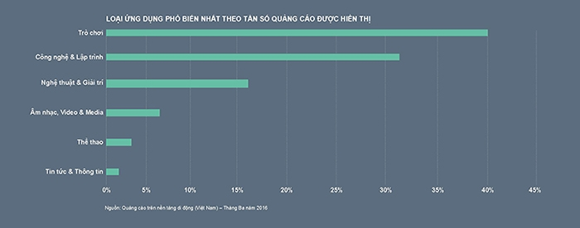

Hình 1.23: Loại ứng dụng phổ biến nhất theo tần số quảng cáo được hiển thị.

* Các chiến dịch quảng cáo trên ứng dụng có hiệu quả tương tác cao hơn web. Tỉ lệ nhấp trong ứng dụng cao hơn 1,5 – 2 lần so với trên web di động tại Việt Nam. Doanh thu của ứng dụng đến từ quảng cáo thương hiệu và tải về ứng dụng cao hơn doanh thu đến từ các trang web di động đến 5,3 lần.

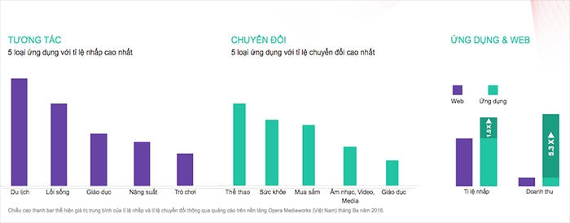

Hình 1.24: Biểu đồ so sánh loại ứng dụng

Tại nhiều công ty lớn, ví dụ như Nike, Ebay, Starbucks, McDonald … họ sử dụng Branding game vào chiến lược Marketing của mình và đã gặt hái được nhiều thành công.

Ví dụ: Nike fuel band accessories: Đây là một chiến dịch của hãng thể thao Nike để quảng bá cho sản phẩm vòng đeo tay thể thao của mình. Nike đã ra mắt ứng dụng vào tháng 1 năm 2012 và kể từ đó, nó đã phát triển thành một môn thể thao phổ biến. Mọi người tích cực thúc đẩy thay đổi lối sống bằng cách sử dụng sản phẩm của Nike. Đây là chiếc vòng đeo tay với công nghệ đặc biệt có thể theo dõi chuyển động của người dùng. Người sử dụng phải cài một ứng dụng là Nike+ để theo dõi lượng calo đốt cháy. Kết quả của chiến dịch marketing này là năm 2013, ước tính có 11 triệu người sử dụng sản phẩm này.

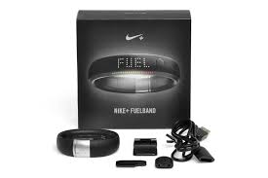

Hình 1.25: Sản phẩm Nike Fuel

1. Giới thiệu về Playable ads
2. Tiểu kết chương 1